Plán učiva
12. školní týden
17. – 21.listopadu 2025

INFORMACE K VÝUCE

 | CO NÁS ČEKÁ V TOMTO TÝDNU
ČESKÝ JAZYK  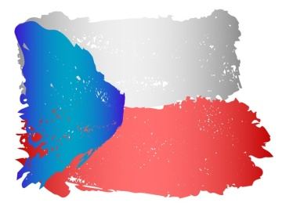 | - vyjmenovaná slova
MATEMATIKA   | - násobíme víceciferným činitelem  - písemné dělení  - slovní úlohy
ČLOVĚK A SVĚT   | - 17. listopad  - ČR – poloha, sousední státy
ANGLIČTINA   | - povolání, rodina

